

T-20
PROGRAMMING
Vertical Game Mouse
【 Instructions 】

Manufacturer：Shenzhen Master Electronic Technology Co., Ltd.
Http：//www.zelotes.cn
E-mail：it@zelotes.cn

Package Contents (attachment)
Mouse x1 Instructions x1

System requirements
IBM or compatible computer
Windows：2000/ME/XP（x64）/Vista/7/8
Mac OS X（over V10.4）
An available USB port

———————— Product Structure Diagram ————————

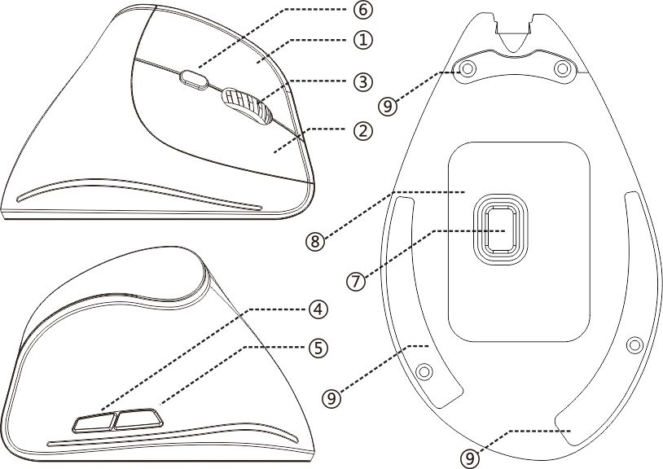

（English）

Component function description
● ①：Left button ②：Right button ③：Middle button
④：Forward button ⑤： back button ⑥：DPI adjustment
⑦：lens ⑧：label ⑨：foot pad
● The light stays on for 3 seconds when switching DPI, 1200 blue, 1600 dark purple, 2400 red, 3200 light purple.

Specification
Button number：6 buttons
Tracking System: optical
USB cable length: 1.8m
Working voltage/current: 5V/100mA
Button life: 5 million times
Roller life: 1.2 million turn
Product dimensions: 110*72*75mm
Product weight: 160±5g
Resolution: 1200-1600-2400-3200DPI
Rate of return: 125Hz

_______________________________________________________________________________
(Note: The pattern quoted in this manual is only for the purpose of function description.
Please refer to the product for purchase.)
For more features, please visit the website Http：//www.zelotes.cn！
(Deutsch)

Beschreibung über die Funktionen der Komponenten
● ①：linke Taste ②：rechte Taste ③：mittlere Taste
④：Vorwärts-Taste ⑤：Rückwärts-Taste ⑥：DPI-Einstellung
⑦：Linse ⑧：Aufkleber ⑨：Fußpolster
● Wenn der DPI umgeschaltet wird, leuchtet 3 Sekunden lang Dauerlicht für Hinweis, 1200 Blau, 1600 Dunkelviolett, 2400 Rot, 3200 Hellviolett.

Technische Daten
Zahl der Tasten: sechs
Spurhalte-System: optisch
Länge des USB-Kabels: 1.8 m
Betriebsspannung / Strom: 5V / 100mA
Lebensdauer der Tasten: 500 Millionen Male
Lebensdauer der Räder: 120 Millionen Runden
Größe: 110*72*75mm
Gewicht: 160±5 g
Auflösung: 1200-1600-2400-3200DPI
Rendite: 125Hz

_______________________________________________________________________________
(Hinweis: Die Bilder in diesem Handbuch gelten nur für Veranschaulichung der Funktionen. Beim Kaufen sollten Sie auf konkrete Produkte Bezug nehmen!)
Weitere Funktionen finden Sie unter Http://www.zelotes.cn!
(Русский язык)

Функциональное описание сборок
- ①: Левый клавиш ②: Правый клавиш
③: Средний клавиш ④: Передний клавиш
⑤: Клавиш возврата ⑥: DPI регулирование
⑦: объектив ⑧: лайба ⑨: коврик
- Когда DPI переключается, будет постоянный свет в течение 3 секунд.，1200 синий，1600 глубоко-фиолетовый， 2400 красный，3200 светло-фиолетовый。

Специфические параметры
Количество клавиша: 6 шт.
Система слежения: оптика
Длина USB: 1.8 м
Рабочее напряжение / ток: 5 В / 100 мА
Срок службы клавиша: 5 милл. раз
Срок службы роульса: 1,2 милл. оборотов
Размер продукции: 110*72*75 мм
Вес продукции: 160±5 г.
Аналитичность: 1200-1600-2400-3200DPI
Доходность: 125 Гц

_______________________________________________________________________________
(Примечание: Чертежи, приведенные в этом руководстве, предназначены только для иллюстрации, пожалуйста, обратитесь к продукту!)
Для получения дополнительных функций, пожалуйста, посетите официальный сайт Http：//www.zelotes.cn！
(en español)

Instrucciones de funciones de piezas
● ①：Botón izquierdo ②：Botón derecho ③：Botón medio
④：Botón adelante ⑤：Botón atrás ⑥：Ajuste de DPI
⑦: Lente ⑧: Etiqueta ⑨: Alfombrilla de pie
● Al cambiar DPI, habrá luz encendida durante 3 segundos para recordar, 1200 en azul, 1600 en púrpura oscura, 2400 en rojo, 3200 en púrpura clara.

Especificaciones
Botón: 6 botones
Sistema de tracción: Óptica
Longitud de cable de USB: 1.8m
Tensión/corriente de funcionamiento: 5V/100mA
Vida de botón: 5 millones de veces
Vida de la muela: 1.2 millones de revoluciones
Tamaño del producto: 110*72*75mm
Peso del producto: 160±5 gramos
Resolución: 1200-1600-2400-3200DPI
Tasa de rendimiento: 125Hz

_______________________________________________________________________________
(Nota: La imagen de este manual sólo se puede utilizar como las instrucciones de
funciones, por favor refiérase al objeto real cuando compra)
Más funciones, consulte el sitio web oficial Http：//www.zelotes.cn
（Français）

Fonction d'éléments
● ①: Touche gauche ②: Touche droite ③: Touche centrale
④: Touche avant ⑤: Retour ⑥: Réglage DPI
⑦ : Lentille ⑧ : Étiquette ⑨ : Coussin aux pieds
● La lumière s’allume en permanence de 3 secondes pour vous rappeler le changement du niveau de DPI : 1200 bleu, 1600 violet foncé, 2400 rouge, 3200 violet clair.

Spécifications et Paramètres
Nombre de touches: 6 touches
Système de traçage: optique
Longueur du câble USB: 1,8 m
Tension / Courant de travail: 5V / 100mA
Durée de vie de touche: 5 millions fois
Durée de vie des rouleaux: 1,2 million tours
Taille du produit: 110*72*75mm
Poids du produit: 160±5 grammes
Résolution: 1200-1600-2400-3200DPI
Taux de renouvellement: 125Hz

_______________________________________________________________________________
(Attention : Les figures dans le présent manuel sont uniquement utilisées pour expliquer
les fonctions, merci de bien vérifier le produit réel lorsque vous passez la commande !)
Consultez le site Internet officiel http : //www.zelotes.cn pour connaître plus de fonctions !
（Italiano）

Descrizioni di funzioni dei componenti
● ①:Pulsante sinistro ②:Pulsante destro ③:Pulsante centrale
④:Pulsante avanti ⑤:Indietro ⑥:Regolazione DPI
⑦：Lenti ⑧：Etichetta ⑨：Piante delle zampe
● Quando il DPI cambia, c’è la luce indicatore accessa per 3 secondi, 1200 blu, 1600 viola scura, 2400 rosso, 3200 viola chiara.

Specifiche e parametric
Numero di tasti: 6 tasti
Sistema controllo di trazione: ottico
Lunghezza del cavo USB: 1.8m
Tensione di funzionamento / corrente: 5V / 100mA
Durata dei tasti: 5 milioni volte
Durata della ruota di scorrimento: 1.2 milioni rotazioni
Dimensione del prodotto: 110*72*75mm
Peso del prodotto: 160±5 g
Risoluzione: 1200-1600-2400-3200DPI
Tasso mouse: 125Hz

_______________________________________________________________________________
(Nata: Il disegno citato in questo manuale è solo per scopi illustrativi delle funzioni,
quando comprare il prodotto, si prega di consultare l’oggetto reale!)
Per ulteriori funzioni, si prega di visitare il sito ufficiale Http：//www.zelotes.cn！

(المواصفات الفنية)

وظيفة المكونات
● ①: يسار ②: الحق ③: زر
④: المفتاح الأمامي ⑤: عودة ⑥: تعديل DPI
⑦: عدسة ⑧:ورقة المعلومات ⑨: وسادة القدم
● سيكون الضوء مفتوحا باستمرار لمدة ٣ ثوان في حالة تغيير DPI، و1200 بلون أزرق، و1600 بلون بنفسجي عميق، و2400 بلون أحمر، و3200 بلون بنفسجي فاتح.

مواصفات
عدد المفاتيح: 6 مفاتيح
نظام الجر: بصري
USB طول الكابل: 1.8M
العمل الجهد / الحالي: 5V / من 100mA
مفتاح الحياة: 500 مليون مرة
الحياة العجلات: 120 مليون الثورات
الحجم: 110* 72* 75MM
الوزن: 160± 5 غرام من
قرار: 1200-1600-2400-3200DPI
معدل العائد: 125HZ

_______________________________________________________________________________
(ملاحظة: هذا دليل استشهد كنمط لأغراض التوضيح وظيفة فقط، وشراء المنتجات، يرجى الرجوع إلى نوع!)
لمزيد من الميزات، يرجى زيارة الموقع الرسمي Http://www.zelotes.cn!

（中文）

组件功能说明
● ①：左键 ②：右键 ③：中键
④：前进键 ⑤：后退键 ⑥：DPI调节
⑦：透镜 ⑧：标贴 ⑨：脚垫
● DPI进行切换时会有灯光常亮3秒提醒，1200蓝色，1600深紫，2400红色，3200浅紫。

规格参数
按键数：6键
循迹系统：光学
USB线长：1.8m
工作电压/电流：5V/100mA
按键寿命：500万次
滚轮寿命：120万转
产品尺寸：110*72*75mm
产品重量：160±5克
解析度：1200-1600-2400-3200DPI
回报率：125Hz

_______________________________________________________________________________
（注：本手册所引用的图案仅做为功能说明用途，购买产品请参照实物！）
更多功能，请浏览官网 Http：//www.zelotes.cn！
（日本語）

各部の働き
● ①：左ボタン ②：右ボタン ③：ホイールボタン
④：進むボタン ⑤：戻るボタン ⑥：DPI調整
⑦：レンズ＆プリズムユニット ⑧：ラベル ⑨：マウスソール
● DPIを切り替える時、ライトが3秒点灯します。1200の場合は
青に、1600の場合は深紫に、2400の場合は赤に、3200の場
合は浅紫に点灯します。

仕様
総ボタン数：6ボタン
センサー・トラッキング方式：オプティカル
USBケーブル長：1.8m
動作電圧/電流：5V/100mA
ボタンの寿命：500万回クリック
ホイールの寿命：120万スクロール
製品寸法：110*72*75mm
製品重量：160±5グラム
解像度：1200-1600-2400-3200DPI
レポートレート：125Hz

_______________________________________________________________________________
（ご注意：本マニュアルで使われた画像はあくまでも機能を説明するためのものであり、ご購入はぜひ実物をご覧になってください。）
もっと多くの機能情報は公式サイトHttp：//www.zelotes.cnをご覧になってください！
(한국어)

부품기능소개
● ①：왼쪽 버튼 ②：오른쪽 버튼 ③：중간 버튼
④：바로가기 ⑤：뒤로가기 ⑥：DPI 설정
⑦：렌즈 ⑧：레이블링 ⑨：발판
● DPI 진행 시 불이 3초 동안 켜진 상태로 표시되며 1200 블루, 1600 딥 퍼플, 2400 레드, 3200 연한 퍼플.

파라미터
버튼: 6개
트랙션 컨트롤: 광학
USB선길이: 1.8m
작업전압/전류：5V/100mA
버튼수명: 500만번클릭
스크롤수명: 120만번돌기
제품규격: 110*72*75mm
제품중량: 160±5g
해상도: 1200-1600-2400-3200DPI
폴링레이트：125Hz

_______________________________________________________________________________
(비고: 본 소개책에서 모든 그림들이 설명만 위하여 제공됩니다. 구매 시 실물을 참조바랍니다!)
더 많은 기능을 알고 싶다면 아래와 같은 회사 홈페이지에 접속해 보세요! Http：//www.zelotes.cn

